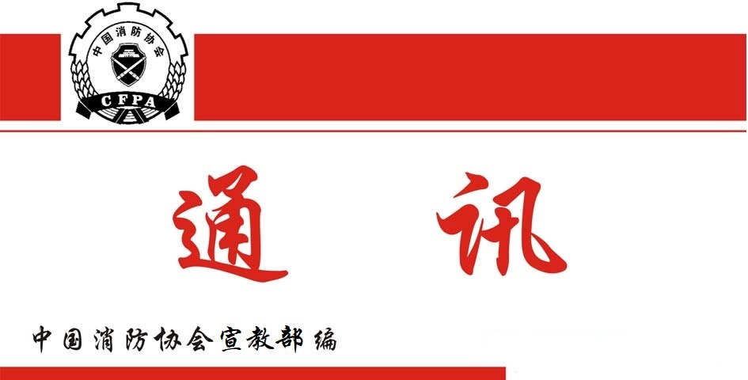

总第307期
2025年7月31日
【党建要闻】
●“七一”之际，中国消防协会党支部结合协会实际，采取丰富多彩的形式，纪念中国共产党建党104周年。
一是专题学习习近平总书记在中央政治局第二十一次集体学习时的重要讲话精神。7月1日上午，协会党支部组织全体党员职工传达学习习近平总书记在中央政治局6月30日下午就健全落实中央八项规定精神、纠治“四风”长效机制进行第二十一次集体学习时重要讲话。大家认为，习近平总书记代表党中央向全国广大共产党员致以“七一”节日问候，使我们倍受鼓舞，将激励着我们充分发挥党员先锋模范作用，努力为党旗增光添彩。特别是总书记强调指出坚持以抓作风入手推进全面从严治党，把新时代党的自我革命要求进一步落实到位的重要指示，为我们党在新征程上进一步推进党的自我革命指明了方向。我们要以总书记重要讲话为指引，以实际行动为推进全面从严治党贡献自己的力量。
二是与中国科协传播中心开展联合党建活动。6月24日上午，协会党支部组织全体党员职工赴中国科学家博物馆开展联合党建活动，通过参观和交流，大家领略了科学家的风采，感悟了科学文明的传承，深受教育和鼓舞。
三是重温党章，观看《作风建设永远在路上》专题片，传达了全国性行业协会商会第十一联合党委《关于集中整治违规吃喝的通知》。大家一致认为，此次学习教育既是一次思想的洗礼，更是奋进的动力。通过重温党章，明晰了党员的责任与使命，要以党章为标尺，校准言行、坚守初心；观看专题片，直观感受到作风建设关乎党的生死存亡、事业兴衰，必须主动把自己摆进去，在服务消防行业、服务会员单位中保持践行求真务实、清正廉洁的作风；传达学习相关纪律要求，让纪律规矩意识进一步扎根心底，明白守纪律、讲规矩是干事创业的基本前提。
在党的104岁生日之际，全体党员职工要以此次学习为新起点，将学习收获转化为推动协会工作的实际行动。
●7 月 11 日，中国消防协会党支部召开全体党员职工会议，传达学习习近平总书记在山西考察时关于全面从严治党、抓紧抓细深入贯彻中央八项规定精神学习教育后续工作的重要讲话精神。传达国家消防救援局关于消防领域突出问题系统整治工作座谈会情况。协会监事长梁新国围绕党的优良作风的形成、发展、深化和光大，作了《党的作风建设永远没有休止符》的辅导交流。
党支部书记曹忙根指出，习近平总书记在山西考察时强调抓紧抓细深入贯彻中央八项规定精神学习教育后续工作，为我们下一步学习教育活动指明了方向，我们要对标“查摆问题要真、整改措施要实，确保取得成效”的要求，努力改进工作作风，提高服务效率，切实解决存在问题，努力让群众的“问题清单”变为“满意清单”。要充分认识到消防领域突出问题系统整治工作的重要性，协会全体同志要切实认清形势，提高站位，在思想上警醒，在行动上自觉，以严肃认真的态度排查分析突出问题及风险，研究制定实际管用的机制举措，确保整治工作纵深推进，取得实效。要大力弘扬党的优良作风，努力以优良党风引领会风会建。
●7月25日上午，中国消防协会党支部书记曹忙根组织召开全体党员会议，传达全国性行业协会商会党委关于做好深入贯彻中央八项规定精神学习教育后期工作的有关要求，并就严格落实上级要求、严明纪律规定、严格人员管理教育、促进协会规范健康发展提出要求。
会议强调，一要强化党建引领，党支部将进一步加大对党员的教育管理力度，同时，根据党员数量、工作性质及便于开展活动的原则，对协会党支部划分3个党小组，党小组要充分发挥作用，组织党员学习，开展有益活动；二要严格规范协会管理，时刻绷紧纪律这根弦，要从近期通报的违反八项规定精神的典型案例中吸取深刻教训，举一反三，引以为戒，坚决杜绝类似问题在协会发生；要建立健全内部管理制度，加强风险防控，确保协会各项工作在阳光下进行，切实维护协会的良好形象和声誉；三要不断巩固和发展贯彻八项规定精神学习教育成果，使其融入日常工作和生活中，化为行动成为常态。
【工作动态】
●7月1日至2日，中国消防协会在京组织召开“第十五届中国消防协会科学技术创新奖”评审会，科技服务部南江林主任主持，副会长兼秘书长曹忙根出席会议并讲话。来自高等院校、消防救援队伍和相关企业的13名专家组成了评审委员会，李引擎研究员任主任委员。
副会长兼秘书长曹忙根代表协会对参会专家表示欢迎和感谢，对评审工作提出三点要求：一是不折不扣地落实“公平、公正、公开”评审原则；二是严格资料审查质询，全面审查参评资料的技术创新点；三是严格把控评审质量和获奖比例，确保获奖成果的先进性和评选工作的公信力。他强调，中国消防协会科学技术创新奖是消防科技领域的重要民间奖项，评审工作要得到上级认可、社会认同和申报单位的理解尊重，他希望所有获奖成果能为引领消防科技创新和消防产业的高质量发展、更好地服务消防救援事业做出贡献。
评审委员会主任委员李引擎研究员介绍了今年参加评审项目的基本情况，宣读了评审原则、评审流程和行为准则，并组织全体评审委员开展了项目评审工作。
参评项目组依次汇报了项目背景、研究意义、关键技术内容、科技成果、创新点、技术先进性对比、经济效益和推广应用等，评审委员会委员详细审查了汇报资料，并逐一进行了质询。经分组评议和评审委员会综合审议认定，评选出一等奖2项，二等奖4项，三等奖7项，获奖名单近日将进行公示。
●7月8日，中国消防协会在京组织召开团体标准《建筑消防设施远程监控系统技术规程》送审稿审查会，来自高等院校、科研机构、设计单位和相关企业的9名专家组成审查专家组，中国建筑设计研究院有限公司资深总工程师、教授级高工陈琪担任专家组组长，编制组成员单位35名代表参会。
审查专家组听取了标准编制组关于标准编制情况、征求意见及处理情况的介绍，对标准文本进行了逐章逐节逐条的审查，就重点技术内容与编制组进行了详细的讨论，并形成了会议纪要。审查专家组提出要进一步调研远程监控系统建设应用现状，充分借鉴相关标准技术内容，完成修改后评审。
●7月10日，中国消防协会组织召开了《森林消防灭火防护服装：通用要求》《氟化酮类微胶囊灭火产品通用技术要求》2部团体标准立项审查会。会议邀请科研机构、高等院校、消防救援、消防协会及相关企业等领域的11名专家组成了审查专家组。
专家在审阅标准立项申请材料的基础上，听取了申报单位关于立项必要性、可行性、主要技术内容、与现行有关国家标准和行业标准关系等方面的说明，对标准草案和编制工作提出了明确的和可操作的审查意见。经综合评议，专家一致同意2部标准立项，并形成了审查会议纪要。会议同时建议编制组继续吸纳更多的相关单位共同参与编制工作，并尽快召开编制组工作会议，落实会议纪要精神。
●7月15日，中国消防协会在上海组织召开团体标准《消防水压信息采集装置》送审稿审查会。会议邀请高等院校、科研机构、消防协会及相关企业的11名专家组成了审查专家组，部分标准参编单位代表参会。
审查专家组听取了标准编制组关于编制工作情况的介绍和征求意见汇总处理情况，对标准文本进行了逐章逐节逐条的审查，就重点技术内容与编制组进行了详细的讨论，并形成了会议纪要。审查专家组认为，该标准编制过程符合程序规定，送审资料齐全，送审稿技术内容科学合理，与现行国家、行业标准相协调，一致同意送审稿通过审查。
●7月17至18日，中国消防协会在南京组织召开团体标准送审稿审查会，对《泡沫灭火剂快速生物降解性能试验方法》和《灭火剂中全氟辛烷磺酸（PFOS）和全氟辛酸（PFOA）类物质含量限值和测定方法》两部团体标准送审稿进行了审查。会议邀请高等院校、科研机构、消防救援部门、消防协会及相关企业的11名专家组成了审查专家组，部分标准参编单位代表参会。
审查专家组分别听取了两部标准编制组关于编制工作情况的介绍和征求意见汇总处理情况，对标准文本进行了逐章逐节逐条的审查，就重点技术内容与编制组进行了详细的讨论，并分别形成了会议纪要。审查专家组认为《泡沫灭火剂快速生物降解性能试验方法》编制过程符合程序规定，送审资料齐全，送审稿技术内容科学合理，与现行国家、行业标准相协调，一致同意送审稿通过审查，建议标准名称修改为《水基型灭火剂快速生物降解性能测试方法—呼吸计量法》；建议《灭火剂中全氟辛烷磺酸（PFOS）和全氟辛酸（PFOA）类物质含量限值和测定方法》标准名称修改为《水基型灭火剂中全氟辛烷磺酸（PFOS）和全氟辛酸（PFOA）类物质含量的测定方法》，完成修改后通过审查。
●7月22日，中国消防协会在京组织召开团体标准《小型场所水基自动灭火系统技术规程》送审稿审查会。会议邀请设计单位、高等院校、科研机构、行业协会及相关企业的11名专家组成了审查专家组，部分标准参编单位代表参会。
审查专家组听取了标准编制组关于编制工作情况的介绍和征求意见汇总处理情况，对标准文本进行了逐章逐节逐条的审查，就重点技术内容与编制组进行了详细的讨论，提出了具体的针对性意见并给出了解决方案，形成了会议纪要。审查专家组认为，该标准编制过程符合程序规定，送审资料齐全，送审稿技术内容科学合理，与现行国家、行业标准相协调，一致同意送审稿通过审查。
【会员之窗】
●7月9日至11日，森林消防分会在内蒙古自治区呼和浩特市召开换届大会，选举产生第八届委员会。中国消防协会马维光副会长出席会议并讲话。来自全国森林草原防火部门、高等院校、科研院所和森林消防装备企业共84名委员分别参加线上和线下会议。
●7月15日，中国消防协会消防安全教育培训分会召开主任办公会议，对上半年工作进行总结，研究部署下半年重点工作。

